# КОМП’ЮТЕРНИЙ ПРАКТИКУМ № 1. РОЗВ’ЯЗАННЯ НЕЛІНІЙНИХ РІВНЯНЬ

Роботу виконав:

Грунда Ярослав

Студент 3-го курсу

Групи Фі-21

## Вихідні дані

Поліном:

f(x)=-x^4+3x^3-2x+4

Обрані проміжки (за теоремою Штурма):

[a1, b1] = [2.5, 3]  
[a2, b2] = [-1.5, -1]

## Допрограмний етап

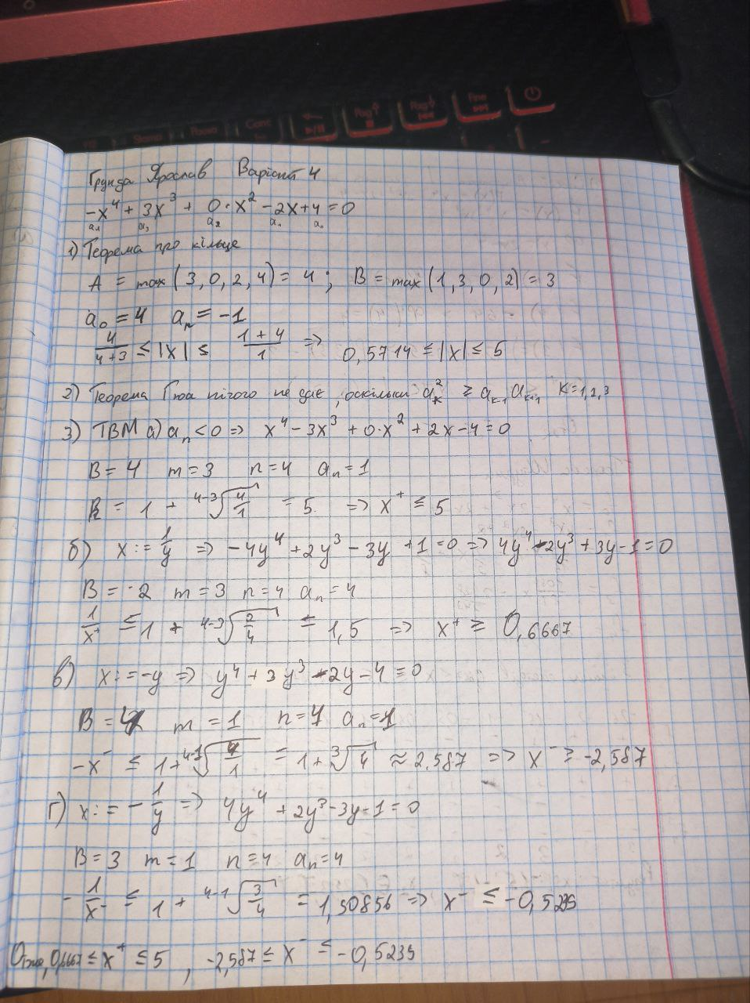

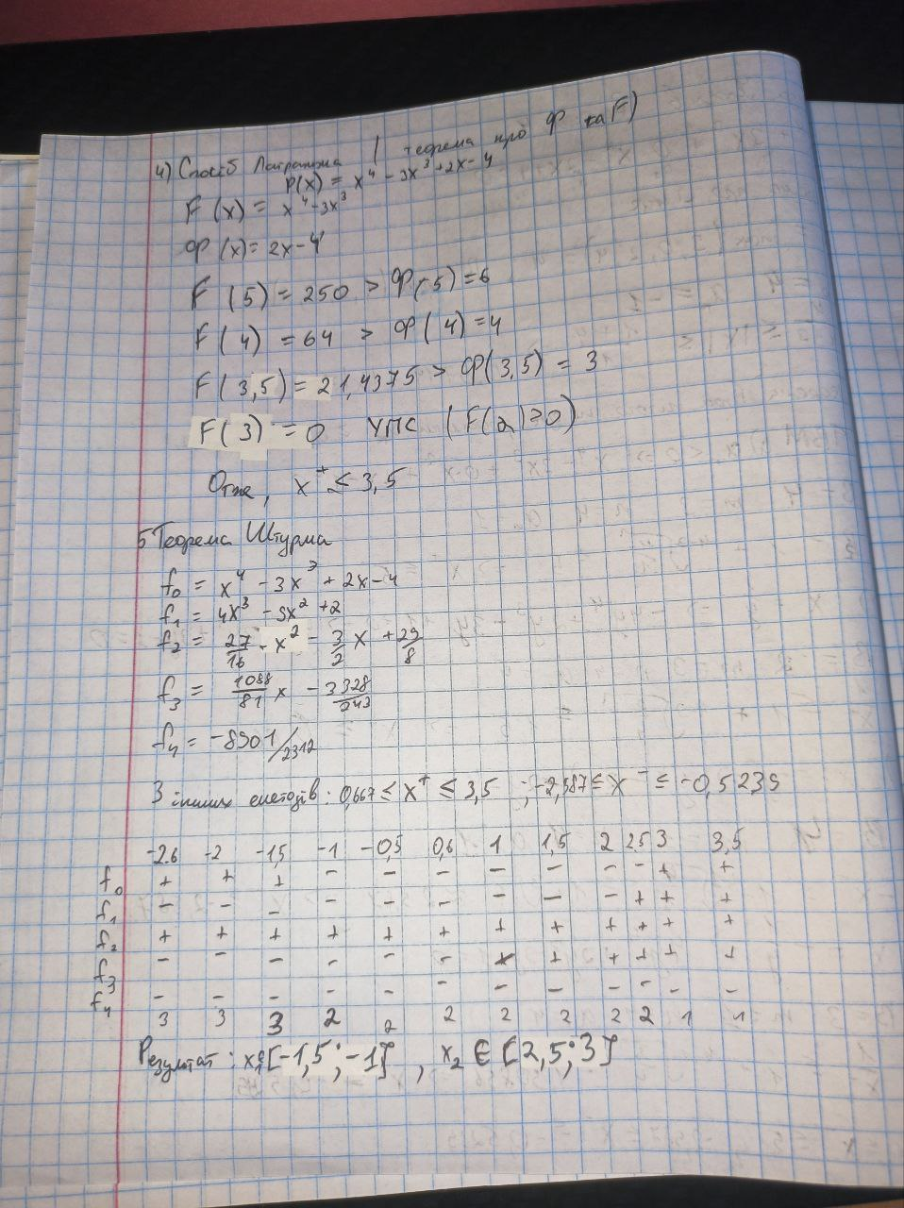

## **Лістинг програми уточнення коренів**

Програма реалізована на мові Python. Вона реалізує три методи: бісекції, хорд і дотичних (Ньютона). На кожній ітерації виводяться: номер ітерації, наближене значення кореня, похибка (критерій завершення).

x = sp.Symbol('x')

# Заданий поліном

f_expr = x**4 - 3*x**3 + 2*x - 4

f = sp.lambdify(x, f_expr, modules='numpy')

f_prime_expr = sp.diff(f_expr, x)

f_prime = sp.lambdify(x, f_prime_expr, modules='numpy')

def bisection_method(f, a, b, eps=1e-6):

steps = []

iteration = 1

while abs(b - a) > eps:

c = (a + b) / 2

error = abs(b - a)

steps.append((iteration, c, error))

if f(a) * f(c) <= 0:

b = c

else:

a = c

iteration += 1

c = (a + b) / 2

error = abs(b - a)

steps.append((iteration, c, error))

return c, steps

def secant_method(f, a, b, eps=1e-6):

steps = []

c_prev = None

iteration = 1

while True:

c = (a * f(b) - b * f(a)) / (f(b) - f(a))

error = abs(c - c_prev) if c_prev is not None else None

steps.append((iteration, c, error))

if f(a) * f(c) <= 0:

b = c

else:

a = c

if c_prev is not None and error < eps:

break

c_prev = c

iteration += 1

return c, steps

def newton_method(f, f_prime, x0, eps=1e-6, max_iter=100):

steps = []

iteration = 1

for _ in range(max_iter):

fx = f(x0)

fpx = f_prime(x0)

if fpx == 0:

break

x1 = x0 - fx / fpx

error = abs(x1 - x0)

steps.append((iteration, x1, error))

if error < eps or abs(fx) < eps:

break

x0 = x1

iteration += 1

return x0, steps

a, b = 2.5, 3

x0 = (a+b)/2

eps = 1e-6

## Результати

### Перший корінь

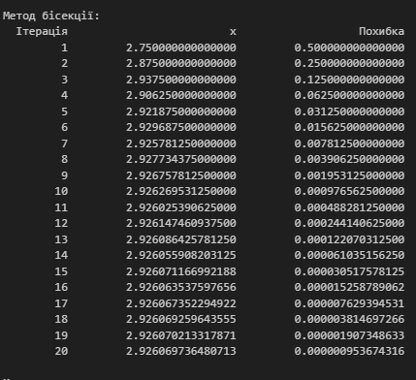

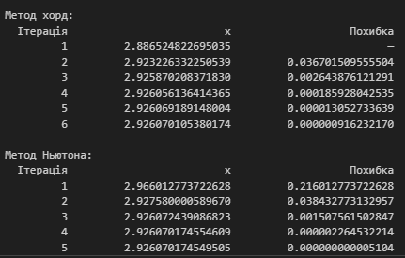

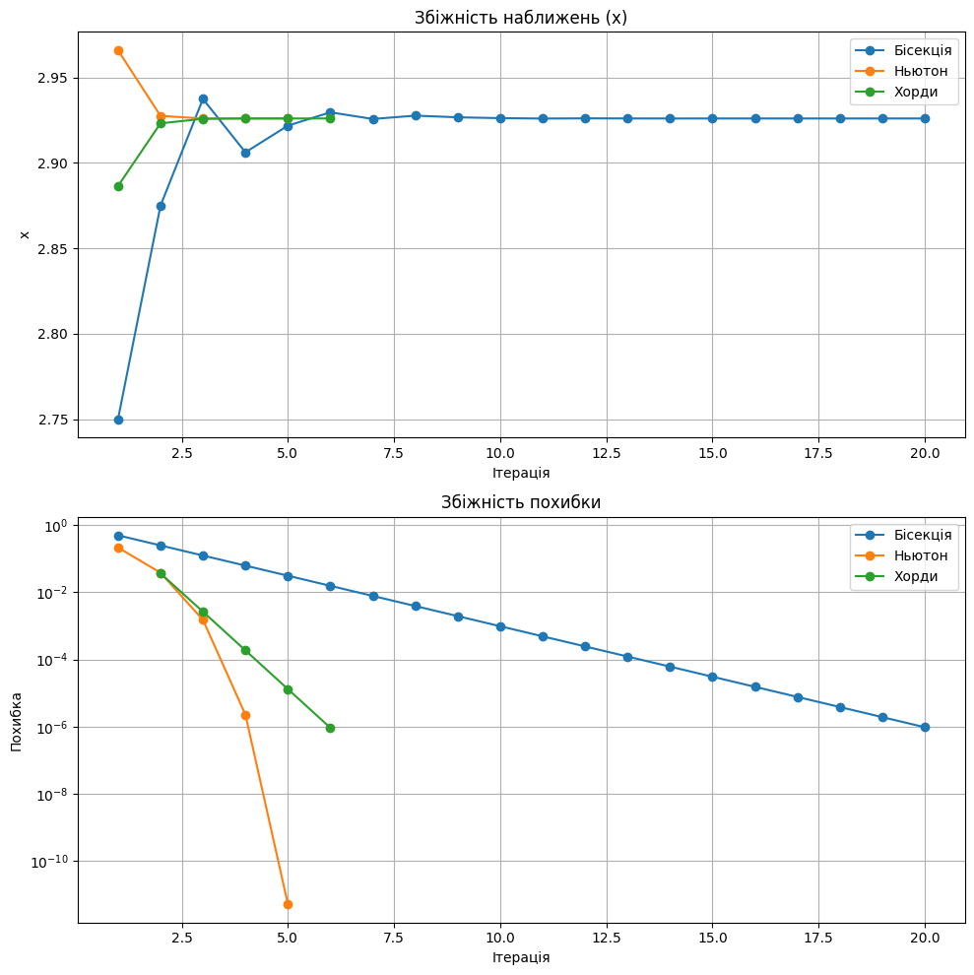

### Другий корінь

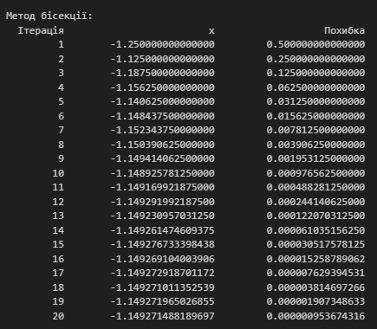

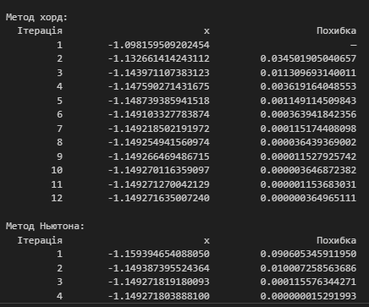

## Висновки

**Метод Ньютона** показав **найшвидше збіження** — лише 5 та 4 ітерацій.

Це зумовлено тим, що метод використовує **інформацію про похідну**, а отже, враховує кривизну графіка функції.

**Метод хорд** також є ефективним — 6 та 12 ітерацій.  
Його збіжність **слабша, ніж у Ньютона**, але краща за бісекцію. Він не потребує обчислення похідної, але використовує наближений напрямок січної.

**Метод бісекції** хоч і найпростіший , але потребував **найбільше ітерацій (20)**.